Рывок гири
Для испытания (теста) используются гири весом 16 кг.
Контрольное время выполнения упражнения — 4 мин.
Засчитывается суммарное количество правильно выполненных подъемов гири правой и левой рукой.
Испытание (тест) проводится на помосте или любой ровной площадке размером 2х2 м.
Участник выступает в спортивной форме, позволяющей спортивным судьям определять выпрямление работающей руки и разгибание ног в тазобедренных и коленных суставах.
Рывок гири выполняется в один прием, сначала одной рукой, затем без перерыва другой.
Участник непрерывным движением поднимает гирю вверх до полного выпрямления руки и ее фиксации.
Работающая рука, ноги и туловище при этом выпрямлены.
Переход к выполнению упражнения другой рукой может быть сделан один раз.
Для смены рук можно использовать дополнительные замахи.
Участник может начинать испытание (тест) с любой руки и переходить к выполнению испытания (теста) второй рукой в любое время, отдыхать, держа гирю в верхнем, либо нижнем положении, не более 5 с.
Во время выполнения испытания (теста) спортивный судья засчитывает каждый правильно выполненный подъем после фиксации гири не менее чем на 0,5 с.
Испытание (тест) прекращается при:
1) использовании каких-либо приспособлений, облегчающих подъем гири, в том числе гимнастические накладки;
2) использование канифоли для подготовки ладоней;
3) оказании себе помощи, опираясь свободной рукой на бедро или туловище;
4) постановке гири на голову, плечо, грудь, ногу или помост;
5) выходе за пределы помоста.
Ошибки (движение не засчитывается):
1) дожим гири;
2) касание свободной рукой ног, туловища, гири, работающей руки.
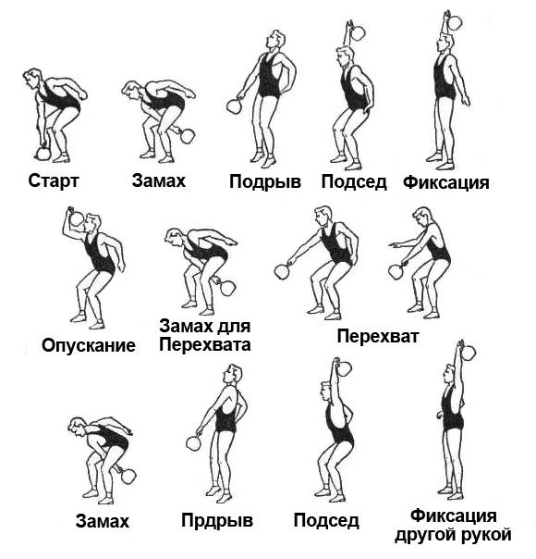

Гири в соревновательном спорте
Размер гири | Вес гири  (1 пуд = 16 кг) | Цвет гири
Высота — 280 мм  Диаметр корпуса — 210 мм  Диаметр ручки — 35 мм | 16 кг | 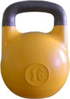  желтый цвет
 | 24 кг | 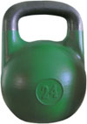  зеленый цвет
 | 32 кг | 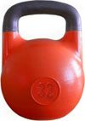  красный цвет

